**الجمهورية الجزائرية الديمقراطية الشعبية**

People's Democratic Republic of Algeria

**وزارة التعليم العالي و البحث العلمي**

Ministry of Higher Education and Scientific Research

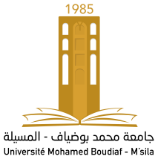

**University Mohamed Boudiaf of M’Sila**

**Faculty of**..........................

**Department** **of**........................

**جامعة محمد بوضياف بالمسيلة**

كلية ..................................

قسم : ................................

**رقم : / ق..../2024 المسيلة في :**

شهادة تنشيط الفرق البيداغوجية

يشهد السيد رئيس قسم ............................. بأن الأستاذ(ة) :

**الإسم و اللقب : ( أستاذ محاضر –أ- بقسم ............................. )**

|  |  |  |  |  |
| --- | --- | --- | --- | --- |
| التاريخ | المدة | التخصص / المستوى | نوع النشاط | الموضوع |
| **08/02/2024** | **نصف يوم** | **الأولى ماستر** | **ندوة** | **موضوع 1** |
| **00/00/2025** | **يومين** | **ثانية ماستر .........** | **ورشة تطبيقية** | **موضوع 2** |
|  |  |  |  |  |

قام (ت) بتنشيط الفرق البيداغوجية وفق التفاصيل التالية :

**رئيس القسم :**